الفصل الثالث
الاتصال الكلامي
Verbal Communication

د. نجود بنت مساعد السديرى
nasudairi@kaau.edu.sa

العناوين الرئيسة في هذا الفصل:
- أهداف الفصل
- مقدمة
- ماهية اللغة وعناصرها
- العلاقة بين اللغة والثقافة
- عوائق الاتصال الكلامي الناجح
- طرق تحسين الاتصال الكلامي

أهداف الفصل:
.
الهدف العام:
تنمية مهارات الاتصال الكلامي لدى الطلاب

الأهداف الخاصة:
يتوقع بنهاية هذا الفصل ان يكون الطالب قادراً على:
يتوقع بنهاية هذا الفصل أن يكون الطالب قادراً على:
- فهم رمزية اللغة في الاتصال الكلامي.
- معرفة العناصر التي تتكون منها اللغة.
- معرفة الأغراض من استخدام الكلمات.
- توضيح أهمية تنويع أساليب الاتصال الكلامي بحسب المواقف و الأشخاص و الثقافات.
- إدراك معوقات الاتصال الكلامي.
- إدراك طرق تحسين الاتصال الكلامي.

- فهم رمزية اللغة في الاتصال الكلامي.
- معرفة العناصر التي تتكون منها اللغة.
- معرفة أغراض استخدام الكلمات.
- توضيح أهمية تنويع أسلوب الاتصال الكلامي بحسب المواقف والأشخاص والثقافات.
- إدراك معوقات الاتصال الكلامي.
- إدراك طرق تحسين الاتصال الكلامي.

المــقدمة
يتحدث البشر مايقرب (10.000) لغة ولهجة مختلفة حول العالم . وبغض النظر عن الاختلافات بين هذه اللغات ، فإن اللغة التي نستخدمها تعتبر أداة لإيصال المعاني ، ومن الممكن أن تكـون هذه الأداة وسيلة إيجابية ، ومن الممكن أيضاً أن تكون وسيلة سلبية . مايحدد إيجابية أو سلبية هذه الأداة هو طريقة اسـتخدامنا لها . فالمتصل الفعال هو الذي يعرف كيف يستخدم الكلمات المناسبة في المكان المناسب والوقت المناسب مع الشخص المناسب .
الاتصال الكلامي (verbal communication) : هو تبادل اللغة الكلامية (من خلال المحادثة والمشافهة) بين أطراف الاتصال، وذلك لإيصال أكبر قدر من معنى الرسالة. ويعتبر الاتصال الكلامي من أهم وسائل الاتصال ، التي نحتاج أن نعتني بتنمية مهاراتنا وقدراتنا للتمكن من استخدامها بكفاءة. فمن جهة، يعتبر الاتصال الكلامي أكثر وسائل الاتصال استخداما في التواصل بين البشر. ومن جهة أخرى، فإن من طبيعة الاتصال الكلامي أنه يتم بشكل سريع وتلقائي وبالتالي يحتاج إلى مهارة عالية لنجاحه.
حين يتحدث شخصان، مثلا، فإنهما يتفاعلان بشكل مباشر ولحظي فيستشعران ردود أفعالهما أثناء المحادثة ويتبادلان المعلومات والانطباعات والشرح وتعديل أسلوب الحديث والإقناع لإيصال الرسائل وليفهم كل منهما الآخر. وهذا اتصال سريع جدا مقارنة بالاتصال المكتوب والقراءة. ففي الاتصال المكتوب ، يملك الكاتب الوقت الكافي لمراجعة وتعديل صياغة ما يكتبه، ليوصل الرسالة بالشكل الملائم للجمهور الذي يكتب له. وكذلك عند قراءة ما يُكتَب، يمكن للقاريء أن يقرأ ببطء وأن يعيد القراءة لفهم الرسالة. نرى أن هذه المساحة من الوقت والتفكير غير متاحة في الاتصال الكلامي المنطوق الذي يحتاج إلى مهارات إضافية للتفاعل من خلاله بكفاءة بشكل آني وفي وقت محدد جدا (Hybels & Weaver, 1997).
ولإدراك مدى أهمية الاتصال الكلامي والآثار العظيمة للكلمات التي نتلفظ
بها علينا أن نتذكر على سبيل المثال أن:
إشهار الإسلام يُعلن عنه بكلمات، وأداء
القسم يتم بكلمات،كما أن الطلاق يقع بكلمات

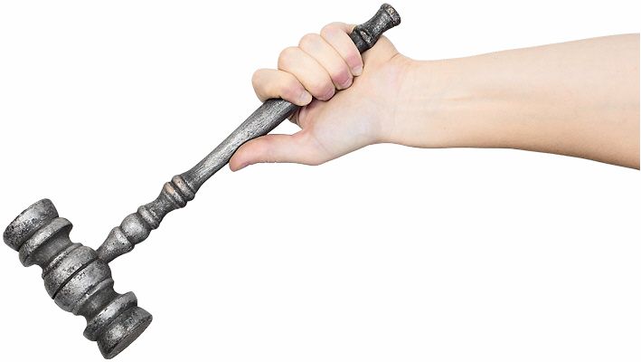
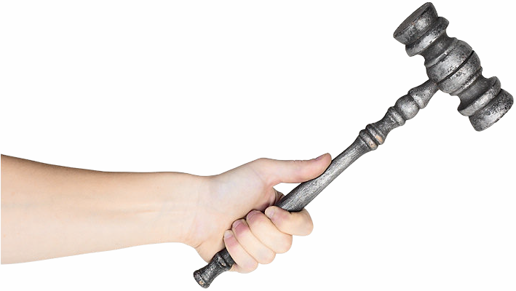

هذا الفصل سيركز على مناقشة الاتصال الكلامي (من جانب اللغة المنطوقة) من خلال عدة عناوين. أولا: نتعرف على ماهية اللغة والعناصر التي تتكون منها، حيث أن الاتصال الكلامي لا يحدث إلا من خلالها. فاللغة مصدر قوة وأساس للتفكير ، حيث أن لغتنا تعطي صورة عنا، فهي تجعل الآخرين يعرفوننا ويحددون شخصياتنا وخلفياتنا الثقافية والاجتماعية، ويقررون طريقة تعاملهم معنا بحسب ما عرفوا عنا.
كما سنستعرض بعضاً من عناصر اللغة المنطوقة وتأثيرها على عملية الاتصال مثل : الأصوات أو اللهجات التي يختلف تعلمنا لها باختلاف مناطقنا الجغرافية، والكلمات التي تمثل أشياء محسوسة وأشياء معنوية، والقواعد التي لو خالفناها لتركنا انطباعاً سلبياً لدى المتلقي، والمعاني التي تُبنى في عقولنا من خلال الكلمات.
ثانيا: سنتحدث عن علاقة اللغة المنطوقة بثقافة المجتمع، إذْ توجد في المجتمع ثقافات عدّة داخل الثقافة السائدة، تستخدم كل منها لغة اتصالية ، تميزها عن الأخريات. كما سنوضح أهمية استخدام الكلمات والأسلوب الملائم للكلام بحسب المواقف والأشخاص والثقافات.
ثالثا: سنستعرض أهم معوقات الاتصال الكلامي . ونوضح أهمية الابتعاد عن استخدام بعض الكلمات ذات المعاني المزدوجة و التعميمات، أو الكلمات التي تحجب أو تشوه أو تخفي المعاني.
رابعا: سوف نقترح بعض الطرق لتحسين الاتصال الكلامي، كمعرفة خلفيات من نحدثهم ومعلوماتهم عن الموضوع، واستخدام لغة دقيقة وشارحة وملائمة للمتلقي وللحدث وللمكان، أهمية تحمل مسؤولية ما نتحدث عنه حتى تكون مصداقيتنا وتأثيرنا أكبر على المتلقي.

المقدمة
يقصد بالاتصال الكلامي (verbal communication) هنا تبادل اللغة المنطوقة (من خلال بكلمات.

{خَلَقَ الْإِنسَانَ}{عَلَّمَهُ الْبَيَانَ}
(سورة الرحمن، آية 3، 4)

ماهية اللــغة وعناصرها
اللغة : هي نسق يقوم على مجموعة من الرموز والأصوات والإشارات والعلامات ، التي تحكمها قواد ، للتعبير عن أفكار أو مشاعر بين مجموعات وشعوب وثقافات متعددة ، فهي تستخدم كوسيلة لإيصال المعاني بين البشر. ولولاها لأصبح الاتصال شبه معدوم، أوقد لا يكون هناك اتصال أصلاً. فاللغة تشبه النافذة التي تجعلنا نرى العالم ونتعرف على دقائقه المختلفة. فبها نتبادل المعاني وبها نفكر. لنتخيل أنفسنا بدون لغة، هل بإمكاننا التعبير للآخرين عما نشعر به، أو عما يقلقنا؟ هل نستطيع أن نشرح وجهة نظرنا للآخرين، أو نخبرهم بما نريد؟ بالرغم أن اللغة محايدة، إلا أنها مصدر قوة للبعض، كما أنها نقطة ضعف بالنسبة للآخرين. فإذا استخدمناها بشكل جيد و فعال فإننا نستطيع أن نؤثر في الآخرين بإعطائهم صورة إيجابية عنا تجعلهم يحترموننا و يتجاوبون معنا. أما إذا استخدمنا اللغة بشكل سيء فإننا نعطي صورة سلبية عن أنفسنا و نجعلهم ينفرون منا و لا يتفاعلون معنا. واللغة قد تكون منطوقة وغير منطوقة. عندما يأتي الحديث عن اللغة في هذا الفصل فإن المقصود هو اللغة المنطوقة.
وفيما يلي سنتحدث عن نقطتين مهمتين: اللغة كمصدر قوة للبشر، وعلاقة اللغة بالتفكير. ثم سنستعرض عناصر اللغة.

اللغة مصدر قوة
مابعث الله من نبي إلا بعث معه معجزة ، وإكراما (للغة) ، جاءت آخر معجزة لآخر نبي ، محمد صلى الله عليه وسلم ، معجزة لغوية ، فالقرآن الكريم بذاته يعتبر معجزة لغوية في صياغته وتركيبات كلماته ومعانيه .
إن الناس الذين يستخدمون لغة قوية يبدون أكثر مصداقية وجاذبية وقدرة على الإقناع من الذين يستخدمون لغة أقل قوة، وبالتالي هم يعززون، بلغتهم القوية، فرص نجاحهم وتقدمهم في الحياة. فإذا عبرنا عن آرائنا بصورة مباشرة وبلا تردد لاحترم المستمعون تلك الآراء أكثر من لو ترددنا وقلنا: "هذا رأيي أنا، ولكن ما أدراني!" أو"يبدو هذا صحيحاً ولكن ما رأيكم أنتم؟". رغم أن هذه الجمل تبدومحاولات لتأكيد ما نقوله إلا أنها تجعلنا نبدو غير واثقين مما نقول، فعلينا أن نحاول أن لا نظهر ترددا أو ضعفا في الحديث عما نفكر به. تقول كريس كرايمر، الخبيرة في مجال الاتصال : إن الأفراد الذين لا يستطيعون انتقاء الألفاظ المناسبة، أو الملائمة، ليست لديهم أصوات مسموعة في عالمهم، وإن مكانة الفرد ترتبط ارتباطاً وثيقاً باللغة التي يستخدمها.
كما أن للكلمات تأثير على حياة الأفراد فنلاحظ أن أسماؤنا (وهي كلمات) تميزنا عن الآخرين، وتجعلنا نشعر بالانتماء إلى عوائلنا أو خلفياتنا الاجتماعية. كما نلاحظ أن النعوت التي تطلق على الأفراد قد تؤثر عليهم سلبا أو إيجابا مدى الحياة. فمثلا، لو نُعِـت فرد بالغباء في طفولته، قد يؤثر هـذا على نفسيته وشخصيته ونظرته لذاته طول حياته. وكم من قصّةٍ سمعناها يتحدث فيها أصحابُها عن تذكرهم كلماتٍ سمعوها في وقت من الأوقات كان لها عميق الأثر في مدى نجاحاتهم أو إخفاقاتهم . الحديث بثقة وحسن اختيار الكلمات والصياغة الجيدة تعطينا قوة ومصداقية وتجعل رسائلنا واتصالنا مؤثرا وفعالا.

اللغة و التفكير

اللغة أساسية لإيصال الأفكار وتحقيق النتائج المطلوبة من الاتصال الكلامي. واللغة – كما ذكرنا سابقاً – تحتوي على كلمات ، هذه الكلمات هي التي تؤطر وتتحكم في مساحة تفكيرنا. على سبيل المثال ، أحياناً – خلال الحديث – ننسى كلمة تحمل المعنى الذي نريد أن نوصله للآخرين، فنظل نبحث عنها حتى نجدها، وإن لم نجدها نعجز عن إيصال الفكرة. بمعنى آخر ، اللغة تتحكم في رؤيتنا للحقيقة فنحن لا نعرف من العالم إلا ما نملك له مصطلحات. وإذا لم نكن نملك الكلمات لشرح شيء ما ، فذلك لأننا في الحقيقة لا نعرفه، وهو غير موجود بالنسبة لنا . وحتى نفهم هذه الحقيقة بشكل واضح ، فلنأخذ دقيقة ونحاول أن نفكر خلالها بدون كلمات ( سنلاحظ أننا حتى عندما نفكر ، نفكر بالكلمات) .
إن أول انطباع لنا عن أي شخص نراه لأول مرة يتكون من المظهر الخارجي له. وعندما يبدأ الشخص في الحديث ، تأتي كلماته لتؤكد أو تغاير الصورة الذهنية التي كونها مظهره الخارجي لدينا. على سبيل المثال ، قد نأخذ فكرة عن شخص ما بأنه (مسالم) من خلال مظهره الخارجي. وفجأة ، يبدأ الحديث بعبارات حادة ومتطرفة وجارحة، فتنقلب الصورة المكونة عنه في أذهاننا لتصبح مغايرة لصورته التي أخذناها في انطباعنا الأول عنه.
علينا أن نتخير ألفاظنا بدقة قبل أن نبدأ بالتحدث لنعبر عن أفكارنا بشكل صحيح ومناسب، لأننا إذا نطقنا كلمة لن نستطيع استرجاعها، ولا استرجاع تأثيرها. وحتى لو حاولنا تصحيح الخطأ، أو الاعتذار عنه، تكون الكلمات قد أحدثت مفعولها ويصعب تغيير الفكرة التي شكلتها في ذهن المتلقي .
اللغة أساسية للتفكير ولإيصال الأفكار، وتتحكم في رؤيتنا للحقيقة، وتعطي صورة عنا . لذلك ، علينا أن نطور من مهاراتنا اللغوية ونعتني بلغتنا ونحسن اختيار الكلمات التي تعبر عن أفكارنا.

.

عناصر اللغة
إن مصطلح (اللغة المنطوقة) لاتكونه الكلمات وحدها ، لكن في الحقيقة أن اللغة المنطوقة تشمل عدة عناصر رئيسية هي: الأصوات والقواعد والكلمات والمعاني .
أ. الأصوات:
يتعلم الإنسان الكلام قبل أن يتعلم الكتابة، وقد أشار بعض العلماء إلى أن الطفل يولد وهو مجهز بنظام لغوي في تركيبته العقلية يساعده على تعلم الأصوات ، ثم النطق.
ومع أننا نستخدم اللغة نفسَها، إلا أن أصواتنا وطريقة كلامنا مختلفة ، ويبدو ذلك واضحاً إذا كنا من خلفيات جغرافية وثقافية مختلفة. فالأصوات هي التي تتجمع لتصنع (كلمات) . أي أنها تتحكم في كيفية إنشاء وتشكيل الكلمات التي ننطقها.
علينا أن نتعرف على هذه الاختلافات في الأصوات وما تعنيه للآخرين كي يفهم بعضنا بعضاً.

ب. القواعد Rules :
للغة عدة أنواع من القواعد المتعلقة بالجانب الاتصالي ، هنا سنتحدث عن ثلاثة منها :
1- القواعد النحوية : Syntactic Rules .
وهي القواعد التي تتحكم في (تشكيل) الكلمة وترتبها مع بقية الكلمات لتصنع جملة مفيدة . أي أن كل حرف في أي كلمة عربية لابد أن يكون (مُشكلاً) – بالضمة أو الفتحة أو الكسرة أو السكون - . على سبيل المثال ، كلمة (أًقَل) ، هذه الكلمة هي مجموعة ن الحروف (المشكَّلة) ، يمكن وضعها وسط كلمات أخرى : ( فسحة العيش ما الأمل لولا أضيق ) ، وقد لاتعطي الكلمة (أمل) أي معنى مفيد . ولكن لو اتبعنا القواعد النحوية وأعدنا بناء الجملة : (ما أضيق العيش لولا فسحة الأمل) ، أصبح للكلمة معنى واضحاً .
2- القواعد الدلالية : Semantic Rules
هذه القواعد تتحكم في استخدام اللغة . فكما أن القواعد النحوية تتحكم في البناء اللغوي ، القواعد الدلالية تتحكم في المعاني التي تدل عليها الكلمات . على سبيل المثال ، هذه القواعد هي التي توضح لنا كيف أن (مرسام) هو الأداة التي نكتب بها ، و (ساعة) هي الآلة التي نعرف بها الوقت. فكل كلمة تدل على معنى أو معان محددة . وبدون القواعد الدلالية ، قد يكون من المستحيل أن يتواصل الأفراد مع بعضهم البعض .
3- القواعد التنظيمية : Regulative Rules
القواعد التنظيمية هي التي توضح لنا التفسير المناسب للكلمة أو الجملة . على سبيل المثال ، جملة ( أريد أن أتحدث معك على انفراد) ، قد تحمل عدة معان على حسب المكان والمناسبة والعلاقة بين المتصل والمستقبل .
فلو قال هذه العبارة (المدير) لأحد موظفيه ، قد تختلف عما لو قالها (الصديق) لصديقه ، أو (الطبيب) للمريض وهكذا ...
أي أنه يتم تنظيم المعنى بناء على البيئة المحيطة بالاتصال .
معرفة الاستخدام الصحيح للقواعد المختلفة التي تؤثر في عملية الاتصال الكلامي مهمة لنجاح عملية الاتصال.

ج. الكلمات Words:
الكلمات هي أهم عناصر اللغة المنطوقة، حيث أن العناصر الأخرى تعتمد عليها. والكلمات هي عبارة عن مجموعة من الرموز الصوتية التي نستخدمها لتعبِّر أو تمثِّل أو تشير إلى أشياء ، سواء كانت أشياء محسوسة أو أشياء مجردة . فمثلا تمثل كلمة "كرسي" شيئا محسوسا، وكلمة "السعادة" تمثل شيئا تجريديا. فكلمة كرسي تمثل قطعة أثاث ، بينما كلمة سعادة تمثل شعور.
وفي ما يلي سنناقش خمسة أغراض مترابطة لاستخدام الكلمات وهي: التعريف، والتقييم، والتعميم، والافتراض، ومراجعة النفس .

نستخدم الكلمات لنعرَّف (define). نحن نستخدم الكلمات لنعرِّف عن بشر أو خبرات أو علاقات أو مشاعر أو أفكار. فالتعريفات التي نعطيها للأشياء تشكل ما تعنيه هذه الأشياء لنا. وعلينا أن ندرك أن الكلمات ليست محايدة بل تحمل أحكاماً و انطباعات. فنحن نصف من نحب بلغة تظهر صفاتهم الحميدة، وتقلل من شأن أخطائهم، ونفعل العكس تماما مع من لا نحب. لذا علينا العناية باختيار الكلمات المناسبة واللائقة للوصف.

نستخدم الكلمات لنعمم (generalize). يمكن أن نستخدم الكلمات للتعميم. فمثلا، قد نحكم على فئة معينة بالبخل أو بالكذب من خلال حكمنا على أحد أفرادها، أو قد نقول بأن كل الأطباء أذكياء ، أو أن كل من رسب في الامتحان فاشل. يجب أن ننتبه إلى أن التعميم ، خاصة السيء منه، خطأ ، حيث أنه يعمينا عن اختلافات مهمة بين الأشياء والمواقف، وبالتالي يؤثر في قدرتنا على التعامل بشكل سليم معها.

نستخدم الكلمات لنقيِّم (evaluate). الكلمات عادة ما تقِّيم و تصف طبيعة الأشياء من وجهة نظر قائلها. فمثلا، تختلف درجات تقييمنا لأولئك الذين يعبرون عن أفكارهم بشكل واضح فالبعض قد يصفهم بأنهم حازمون و الآخر قد يصفهم بالمنطلقون و الغير قد يصفهم بالشجعان، و هكذا. و يجب أن نكون حساسون في تقييمنا للآخرين فلا تستخدم كلمات تؤذي مشاعرهم، فمثلا من الأفضل و الأنسب أن نستخدم عبارة "ذو الاحتياجات الخاصة" بدلا من كلمة "معاق". إن انتباهنا للضرر الذي قد يسببه تقييمنا للبعض يجعلنا نتعلم كيف نحترم الآخرين و يجعل الآخرين يحترموننا و يتجاوبون معنا.

نستخدم الكلمات لمراجعة أنفسنا(self-reflect). نحن نستخدم الكلمات لنتصور وجودنا ونميز تصرفاتنا ونفكر في العواقب. فتوجد واجهتان للنفس. هناك "الأنا العفوية" التي تعبر عن ردة فعلنا التلقائية و المندفعة لما يواجهنا (دون اعتبار للعواقب)، وهناك "الأنا الواعية"، التي تحثنا على مراجعة النفس واعتبار العواقب و هي تتحكم بالأنا العفوية. فمثلا، قد تدفعنا الأنا العفوية لإهانة شخص انتقدنا، إلا أن الأنا الواعية فينا تتحكم بهذه الرغبة، وتذكرنا بأنه قد ينتج عن الإهانة عواقب نحن في غنى عنها، فنحجم عن التصرف التلقائي . لذا فإن مراجعتنا لأنفسنا تسمح لنا بمراقبة اتصالاتنا وتعديلها، لزيادة التأثير، وكذلك تسمح لنا بتعديل شخصياتنا التي نواجه بها الآخرين.

نستخدم الكلمات لنفترض (hypothesize). الكلمات تمكننا من الافتراض و التفكير في أشياء ليست في محيطنا الحالي. وعندما نفترض فإننا نتخيل و نتذكر و نخطط ونضع أهدافاً و خيارات ونفاضل بينها فنختلق أشياء غير موجودة على أرض الواقع و نتفاعل معها. و هذا يعطينا قدرة مفيدة للتخطيط من خلال تصور احتمالات مختلفة لمعالجة موقف سبق أن مر بنا، أو لقرار علينا أن نتخذه الآن، أو لما سنفعله مستقبلا. فمثلا، ماذا لو أننا حصلنا على مجموع أعلى في اختبار القدرات، أو ما هو التخصص الذي يتوجب علينا اختياره، أو ما الذي سنفعله بعد التخرج؟. لذا علينا أن نستخدم قدرتنا على الافتراض و العيش وقت ثلاثي الأبعاد للاستفادة من دروس الماضي في التعامل مع الحاضر و التخطيط للمستقبل. و لا شك في أن توظيف ذلك في اتصالنا الكلامي يحقق لنا نجاحاً أكبر.

إذاً، نحن نستخدم الكلمات للتعريف والتقييم و التعميم والافتراض ومراجعة النفس. فعلينا أن نستثمر هذه الاستخدامات و الأبعاد ونوظفها بالشكل الذي يجعل اتصالنا الكلامي ناجحا.

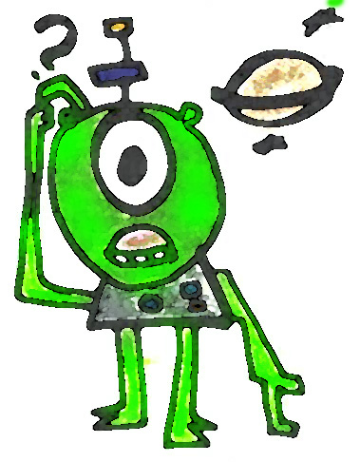

د. المعانى: Meaulngs
اللغة، من خلال الكلمات، هي الأداة التي تنقل المعلومات بين البشر وعبر الأجيال.
والكلمات، كما ذكرنا سابقا، هي عبارة عن رموز تدل على : كائنات وجماد ومفاهيمَ وأحداثاً، ولكن علينا أن نتذكر أنها ليست هي ذاتها الكائنات والجماد
والمفاهيم والأحداث. فالكلمات بذاتها لا معنى لها. وإنما نحن نربط الكلمات
بمعان محددة ونعتقد بأن العلاقة بين الكلمة ومعناها حتمية. فمثلا كلمة (جمل)
هي كلمة اعتباطية تمثل حيواناً يمشي على أربع وله سنام، ولا يوجد ما يربط
الأحرف جيم وميم ولام بهذا الحيوان. ولكننا حين نسمع الكلمة (الرمز) ، يرسم في ذهننا هذا المعنى. وأيضا لو حدث أن صرخ أحدنا: "عقرب" -على سبيل المزاح دون وجودها الفعلي- في وجود من لا يحب العقارب، لكانت ردة فعله الخوف وكأنما الكلمة هي العقرب.
من الذي يحكم على المعنى؟ الجواب هو: نحن. لهذا فمن الممكن أن يتفاوت فهم المعنى من شخص إلى آخر عند الاتصال تبعا لاختلاف معلوماتهم وخلفياتهم وخبراتهم، مما قد يسبب سوء في الفهم أحيانا. فمثلا لو سألنا إنساناً لا يعرف الحاسوب، وقلنا له: ما عنوان بريدك الالكتروني؟ وأي "موقع" تفضل؟ فإذا لم يكن الشخص صريحاً ويخبرنا بأنه لا علم له بما نقول، لربما ينتهى به الأمر ليعطينا عنوان صندوقه البريدي، وموقع مسكنه. لذلك علينا أن نحرص على اختيار الكلمات التي تعطي معنى واضحاً يفهمه أطراف الاتصال.
وعلينا أن نلاحظ أن للكلمات معان دلالية ومعان ضمنية. المعنى الدلالي هو المعنى اللغوي للكلمة (أي المعنى المعطى في القاموس)، وهو عادة ما يكون واضحاً ومفهوماً. أما المعنى الضمني فهو المعنى

.

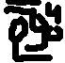

الاصطلاحي للكلمة والمتعارف عليه في المجتمع . وحين نتصل ببعضنا البعض فإننا نستخدم المعاني الدلالية و الضمنية على حد سواء . فمثلا، كلمة "خطير" في القاموس تعني "الشخص الذي قد يلحق الأذى بالآخرين" . أما في استخدامنا الدارج لها فقد تعني "الشخص المتميز في عمل ما". وعلى المتصل الجيد أن يتنبه للفرق بين المعاني الدلالية والضمنية ويفهم أيهما يسـتخدم حسب ما يستدعيه الموقف والسياق.

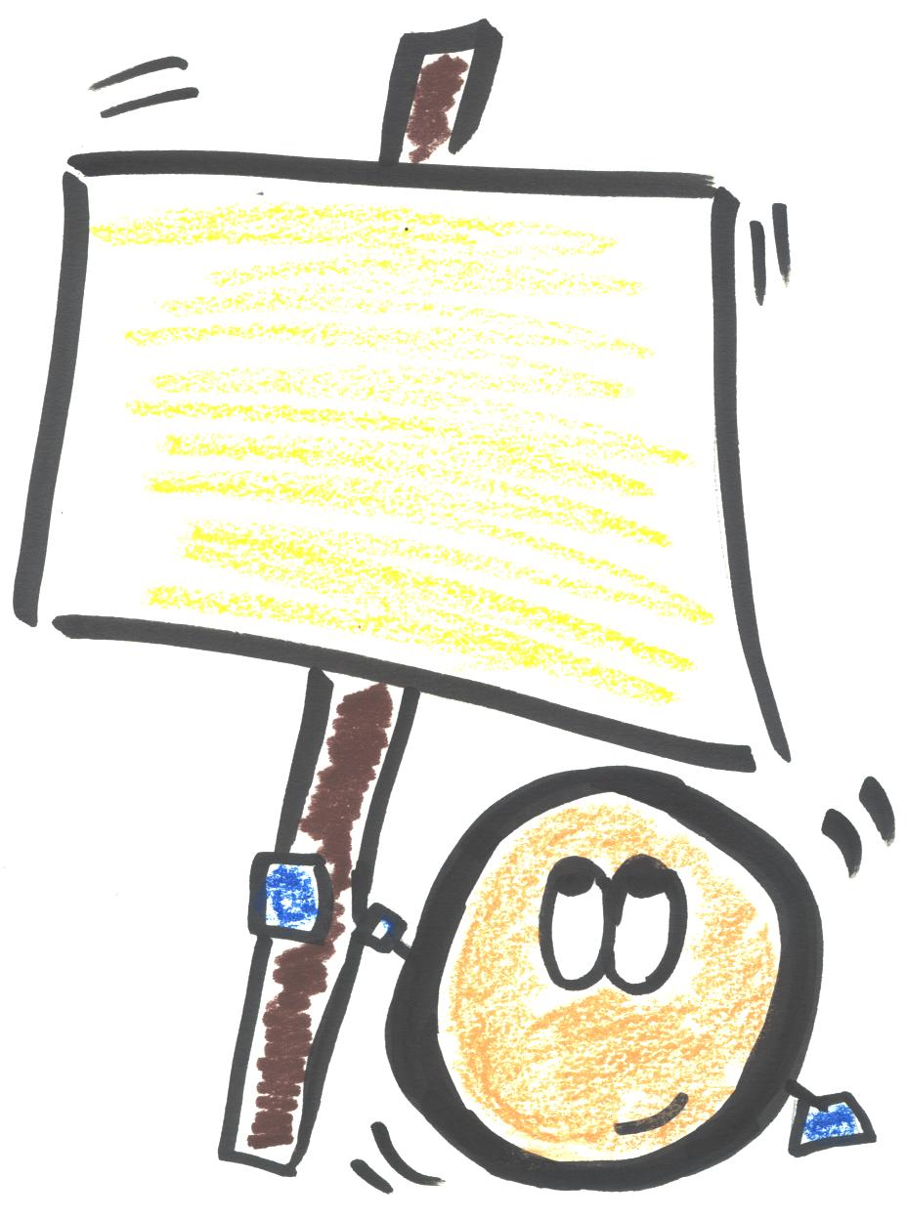

علينا كمتصلين أن نتحرى الوضوح و الدقة في كلماتنا لئلا يؤدي ما نقوله إلى تشويش المتلقي. كما علينا أن نجتهد في اختيار كلماتنا بعناية و بشكل يلائم من نتصل بهم، مع مراعاة حقيقة أن معاني الكلمات، كالكلمات نفسها، تتغير من وقت إلى آخر، ومن مكان إلى آخر.

توجد علاقة وثيقة بين اللغة والثقافة، حيث أن لغة البشر وأساليبهم وطرق تفكيرهم تختلف تبعا لثقافاتهم. ويمكن تعريف الثقافة بأنها "تشتمل على الفنون والمعتقدات والأعراف واللغة والتقاليد ]التي تميز شعب من الشعوب[" (الموسوعة العربية العالمية ،1999، ص. 39). وتختلف لغة البشر وأساليبهم وطرق تفكيرهم تبعا لاختلاف ثقافاتهم. تزعم نظرية سابير و وورف بأن فهمنا للحقيقة محكوم بطريقة تفكيرنا، وطريقة تفكيرنا محدودة بلغتنا، ولغتنا مرتبطة بثقافتنا . فاللغة إذاً، هي التي تشكل ما نعتقد أنه حقيقي، وتعمل بمثابة عدسات، نرى من خلالها العالم. والبشر من ثقافات مختلفة يرون الأمور بشكل مختلف مما قد يعيق الاتصال ( in Bobkin, 2006, and Pearson & Nelson, 1997).
ولكل ثقافة لغة فريدة بذاتها، تشمل كلمات ومفاهيم لا توجد في الثقافات الأخرى . فمثلا، توجد في ثقافتنا الإسلامية كلمات ومفاهيم مثل : (القسمة والنصيب) قد لا يفهمها أصحاب بعض الثقافات الأخرى . ولغة الهوبي (إحدى قبائل السكان الأصليين في أمريكا الشمالية) لا تعرف الوقت، لذا لا توجد في لغتهم كلمات تعبر عن الوقت مثل (ساعة ودقيقة وثانية وأمس وغدا) . وفي الصين كلمتي (الين) و (اليانغ) تستخدم للتعبير عن مفهوم فلسفي للتقابل والتناقض بين الأشياء، ويصعب على من لم يعايش ثقافة الصين مدة كافية فهم هاتين الكلمتين.
وللبيئة تأثير في الثقافة والتنوع اللغوي فيها . فلدينا في السعودية مثلا أسماء كثيرة للتمر حسب حالته (بلح ، رطب ، تمر) وحسب نوعه (برحي، سكري، إخلاص ...إلخ) ، بينما للتمر اسم واحد فقط في مناطق أخرى كالغرب مثلا. ولدى الإسكيمو مايقارب الثمانون اسما للثلج ، بحسب شكله ووزنه ووقت نزوله ، بينما لا نعرف له في منطقتنا سوى أسماء محدودة مثل الثلج والبرد والجليد. وعلينا أن نلاحظ هذا التنوع اللغوي بين الثقافات ونحسن استخدامه حتى لا يحدث سوء فهم.

المتصل الجيد يحاول التعرف على الثقافات المختلفة ، وما بينها من فروق ويكيف أسلوب اتصاله
الكلامي بما يلائمها. فالدعوة لتناول الغداء من زميل عمل في اليابان مثلا ليست أكثر من دعوة غداء، ولا يمكن مناقشة شؤون العمل إلا في مكتب عمل، أما بالنسبة للأمريكان فشؤون العمل يمكن أن تناقش في أي مكان. وفي اليابان يهتمون بمحيط الاتصال أكثر من الحديث، والعكس صحيح في الولايات المتحدة، فالمحيط لا يشكل أهمية كبيرة. وبعض الثقافات تتوقع اتصالاً أكبر، أو أقل، من بعض الأشخاص، ففي دول شرق آسيا، مثلا، لا يتوقع الأستاذ من طلابه أن يسألوه، إلا إذا أعطاهم الإذن بذلك. أما في روسيا فيتوقع من الطلاب أن يشاركوه ويسألوه طول الوقت.
وتنبهنا الدراسات إلى أن هناك أيضا فروق ثقافية في اللغة المستخدمة من قبل كل من الرجال والنساء. فمثلا، تقول ديبرا تانان، الخبيرة في شؤون الاتصال .
(إن الرجال يستخدمون اللغة للدفاع عن مكانتهم بينما تستخدم النساء اللغة لكسب علاقات اجتماعية، فالمرأة تستخدم اللغة للتقرب من الآخرين وكسب دعمهم، أما الرجال فيستخدمون اللغة للسيطرة أو المنافسة. الرجال كثيرا ما يقاطعون ويعطون الأوامر، بينما تميل النساء لطرح الكثير من الأسئلة وتبرير أسباب الأفعال . فيزيد احتمال الخلاف والاصطدام عند الاتصال الكلامي بين الرجال والنساء وخاصة حين يستخدم أحد الجنسين لغته الخاصة في الاتصال مع الآخر سواء بقصد أو بدون قصد) (Belenky et al, 1986). فعلينا مراعاة ذلك واستخدام أسلوب ولغة ملائمة لمن نخاطبه.
الأمر الأساسي الذي علينا أن نتذكره دائما هو أن لا نستخدم لغة مهينة لمجموعة أو فرد وأن نحترم الآخرين ونستخدم معهم لغة اتصال ملائمة لثقافتهم.
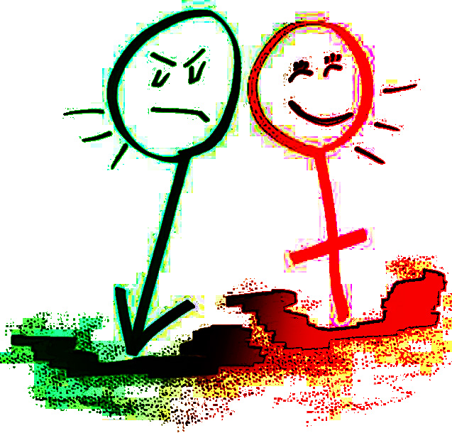




عوائق الاتصال الكلامي

توجد عدة أمور تعيق الاتصال الكلامي و وضوح الرسالة المراد إيصالها فينتج عن ذلك اختلاف في المعنى بين المرسل و المستقبل أو قد ينقطع الاتصال كليا بسببها. و من أبرز هذه العوائق ما يلي:

بالرغم من أن الهدف الأساسي من استخدام اللغة هو إيصال المعنى وذلك باستخدام كلمات واضحة، إلا أننا أحيانا قد نستخدم اللغة لحجب المعنى وتشويهه وإخفائه. فيتم حجب المعنى عندما نبدل كلمات بأخرى، للتقليل من الضرر أو للمبالغة. وحجب المعنى يكون ضارا إذا جعل غير اللائق والسلبي يبدو مقبولاً وإيجابياً. فمثلا، قد تستخدم وسائل الإعلام، وخاصة الغربية والمؤثرة منها، كلمات أو مصطلحات تخفي حقيقة الحدث وتعكس مصالح معينة لتلك الدول كإطلاق كلمة "حادثة" مثلا على ما قد يوصف بأنه اعتداء ومصيبة عظيمة، أو إطلاق عبارة "قُتِل بنيران صديقة" على جنود قتلوا بسلاح جيشهم نتيجة خطأ فادح.

2. سوء الفهم (misunderstanding) :
:

ينتج سوء الفهم عن عدم الدقة في استخدام الكلمات المناسبة والواضحة في الرسالة مما يؤدي لغموضها لدى المتلقي وبالتالي تفسيره الخاطيء لها. كما يمكن أن يحدث سوء الفهم نتيجة للاختلاف في الثقافات بين الدول وأحيانا بين الثقافات المحلية، حيث قد تكون للكلمات والعبارات تفسيرات مختلفة. وأحيانا الكلمات بذاتها تحمل أكثر من معنى في اللغة الواحدة، وبالتالي يختلف معناها أحيانا بين المرسل والمستقبل في فهم معناها. فعلى سبيل المثال، كلمة "ماشي" تعني الموافقة في مصر بينما في اليمن كلمة "ماشي" تعني الرفض. لذا يجب أن نتنبه كمتصلين، سواء أكنا مرسلين أم مستقبلين، إلى حقيقة أن الكلمات قد يتفاوت تفسيرها باختلاف الأفراد، فما يقال وما يسمع وما يفهم أمور قد تختلف أحيانا.

3. نقل الأخبار و الإشاعات :(gossip)

إن العبارة التي يقولها العرب "آفة الأخبار رواتها" عبارة سليمة وتستحق التأمل. فأحيانا لا يصلنا الخبر بشكل مباشر من مصادره الموثوقه، بل يتناقله الأفراد فيتعرض للزيادة والنقص والتغيير والتحريف، وبالتالي يصل إلينا بطريقة مغايرة للأصل وللحقيقة. وتكمن الخطورة في ترويج الإشاعات، خاصة المكذوبة والمغرضة منها، مما قد يسبب التشويش والضرر لجهات أو لأفراد أو للمجتمع ككل. وعلينا أن نتذكر دائما أن البدء في الإشاعة ونقلها أمر يسير، ولكن ما أن تنتشر الإشاعة حتى تأخذ حياة خاصة بها ويتفاقم حجمها وتأثيرها، ويصبح من الصعب التحكم فيها ووقف تأثيرها. وبما أن الاتصال الاجتماعي بطبيعته قد يتخلله التعرض للأخبار والإشاعات، فعلينا أن نكون واعين وحريصين على التثبت من حقيقة ما نقول ولا نضلل المستقبل والأهم ألا نساهم في ترويج الإشاعات التي تلحق الضرر بالآخرين.

4. المبالغة في التعميم (overgeneralization):

يحدث التعميم عندما ننعت الأفراد والجماعات بصفة معينة ونتجاهل الاختلافات بينهم. والتعميمات قد تبدو جذابة فهي تعطينا حلولا سهلة وبسيطة لتقييم البشر والمواقف والأحداث بشكل كلي، ولا تحتاج لجهد في التفكير والتحليل والتأمل للتمييز بين الأشياء. وقد تكون التعميمات إيجابية أو سلبية. وفي كلتا الحالتين هي تضللنا عن الحكم الصحيح، فتعيق الاتصال وتشوش على الرسالة. والوضع يكون أسوأ في حالة التعميمات السلبية حيث أنها قد تقود إلى "العنصرية المقيتة" (معلوف، 2004). كما أن التعميمات قد تفسد العلاقات، فإذا قلنا: "أنت دائما تقاطعني" أو"أنتِ لا تصغين إلي أبدا" نكون قد أجحفنا حق الطرف الآخر، لأنه بالتأكيد لا يقاطعنا دائما، ولأنها بالتأكيد تصغي أحيانا. فيجب أن نتجنب المبالغة في التعميم لأنه يسبب سوء الفهم ويعيق تفكيرنا عن معرفة الحقيقة .

5 . التطرف في الكلمات(polarization) :

الاتصال الكلامي قد يصبح متطرفا عندما ينظر إلى الأشياء ويحكم عليها بشكل حَدِّي ومتناقض (جميل/ قبيح، جيد/ سيء، ذكي/ غبي) . والحقيقة أن الحكم على أغلب الأشياء أمر نسبي ويقع وسطا ما بين حدين متطرفين . فمثلا، لو قلنا لشخص: "جميع أعمالك سيئة" أو"أنت لا تفهم شيء" لكانت كلماتنا وأحكامنا متطرفة . وهي بالتأكيد لن تؤدي لاتصال ناجح معه. عبارات بديلة أكثر اعتدالا وقبولا مثل: "قمت ببعض الأعمال السيئة" أو"لم تفهم ما أقصده" ستجعله يتفهم ويتقبل ما نقوله. واستخدام الكلمات التي تعبر عن التطرف غير مفيد، بل قد يكون مدمر للاتصال حيث أنه يُصَعِّب التفاهم بين أطراف الاتصال ويثير حساسية ودفاع وردود فعل غير متوقعة. لذا علينا أن نستخدم عبارات معقولة ومعتدلة نشرح فيها الموضوع المطروح بشكل مناسب يعبر عن حقيقته.

علينا أن نتنبه إلى أن رسائلنا ليست دائماً واضحة للمتلقي كوضوحها في أذهاننا، إذ توجد بعض المعوقات للاتصال الكلامي التي علينا أن نحاول تجنبها. كالكلمات التي تحجب أو تشوه أو تخفي المعنى المراد إيصاله والكلمات المتعددة المعاني التي يختلف فهمها بين أطراف الاتصال، واستخدام التعميمات وترويج الإشاعات الذي يضلل عملية الاتصال الكلامي، واستخدام الكلمات المتطرفة التي تؤدي للخلاف بين أطراف الاتصال وتفسد عملية الاتصال . وعلينا أن نتذكر حقيقة أن التزامنا بالقيم الإنسانية كالصدق والأمانة والصراحة في عملية اتصالنا الكلامي يجنبنا كثير من هذه العوائق وخاصة نقل الأخبار المغلوطة والإشاعات والتعميمات السلبية.

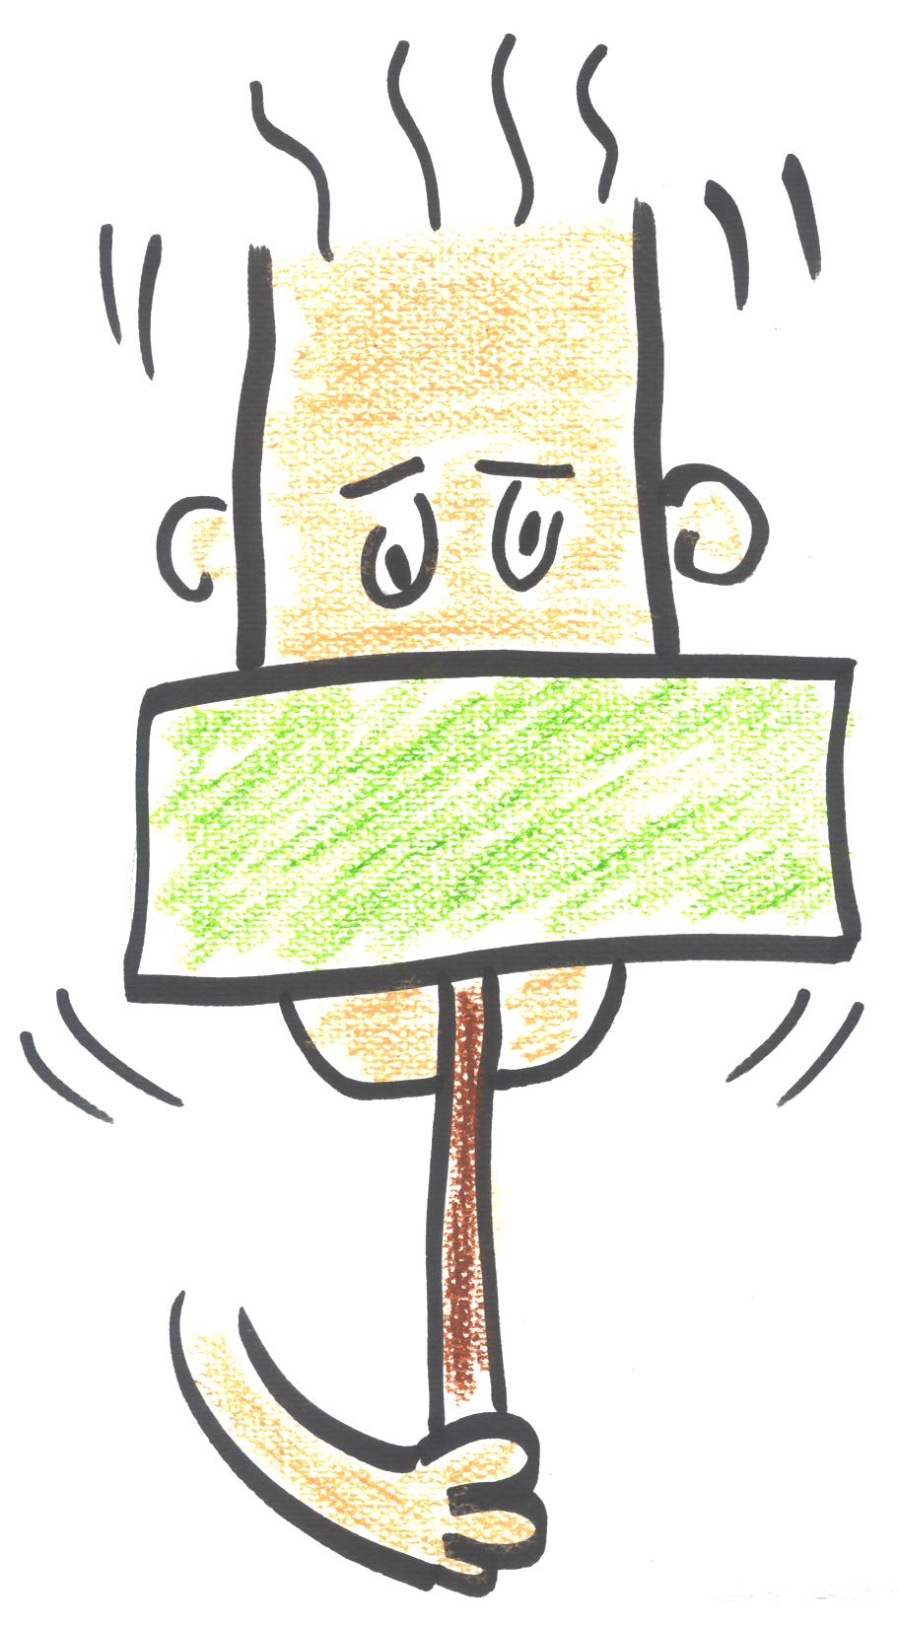
نحن نتصل ببعضنا البعض كلاميا كل يوم، و القدرة على استخدام اللغة بمهارة وتأثير تتطور مع الدراسة و تراكم الخبرات. و عموما، إضافة إلى تجنب معيقات الاتصال الكلامي التي سبق ذكرها، علينا أن نراعي عدة عناصر مهمة تساهم في تحسين اتصالنا الكلامي وهي: معرفة الجمهور، والدقة، والوصف، والحيوية والملائمة، وتحمل مسئولية رسائلنا.

طرق تحسين
الاتصال الكلامي

- لنستخدم لغة حيوية وشيقة :(vividness)
لكي يكون اتصالنا مؤثراً علينا أن نستخدم كلمات حيوية وممتعة تجذب الآخرين. فاللغة المباشرة التي تُعطَى بصوت نشط يمكنها أن تُضفِي على الحديث متعة وأهمية وقوة، وتقول لجمهورنا من الأفضل أن تستمعوا، فلدينا شيء مهم نقوله. و نحن نميل للاستماع للرسائل الحيوية أكثر من الرسائل الجامدة أو غير الممتعة. ولجعل الرسالة أكثر حيوية علينا أن نعطي معلومات أكثر ، ونستخدم ألفاظاً ممتعة. فمثلا، لو أردنا جمع تبرعات لجهة ما : 1- من الممكن أن نقدم إحصائية عن الفقر، ومدى الحاجة للسنوات الخمس القادمة، 2- أومن الممكن أن نستحضر قضايا حية لعائلات محتاجة ونتحدث عنها . الطريقة الثانية ستجعل الجمهور يتفاعل معنا أكثر، لأنها حيوية، ومن الممكن أن تجذب الانتباه وتجعلهم مستعدين للتبرع. علينا أيضا أن نستخدم كلمات تستحضر صور ذهنية للأشياء وللأصوات وللأحاسيس. فنجد أننا نتفاعل مع الشعر الجيد، مثلا، لأنه يجسد الصور الذهنية بأسلوب بلاغي وإبداعي جذاب.

لنستحضر الأشياء نستخدم كلمات مثل: ملون، فاتح، واضح، مخفي، لاحظي
تخيل، تصوري، ارسم ...
لنستحضر الأصوات نستخدم كلمات مثل: أنصت، نادى، رنين، تعليق، صوت، صراخ، همس، هدوء، صاخب ...
لنستحضر أحاسيس نستخدم كلمات مثل: يشعر، يؤلم، يدفع، يهتز، ، شديد، ثقيل، جوع ...

- لنستخدم لغة دقيقة (accuracy):
حين نتحدث يجب أن يكون هدفنا محدد وحديثنا واضح، كي لا نفسح المجال لتفسيرات خاطئة. يجب أن نسأل أنفسنا، "ما الذي نريد قوله ؟" و"ما الذي نعنيه؟" ونختار الكلمات والعبارات الصحيحة بدقة للتعبير عن رسائلنا بلغة واضحة. استخدام لغة خاطئة قد يشوه رسائلنا، ويضلل المتلقي، ويقلل من مصداقيتنا. لذا فمن المجدي أن نحاول إثراء لغتنا ومفرداتنا اليومية. ومن أفضل الطرق لتحقيق ذلك هي حسن الاستماع والقراءة واستخدام القاموس، وممارسة استخدام الكلمات الجديدة التي نتعلمها لتصبح من مفرداتنا اليومية. وعند اختيار الكلمات التي نستخدمها علينا تجنب المفردات الطويلة أو غير المفهومة وأن نستخدم الكلمات القصيرة والمعتادة وذات المدلول الواضح. كما يجب أن نهتم بصياغة رسائلنا بشكل جيد من خلال استخدام جمل وعبارات واضحة ومباشرة.

- لنكن مسئولين عن كلامنا(responsibility) :
علينا أن نستخدم لغة مسئولة، تعبر عن مشاعرنا وأفكارنا ولا نلوم الآخرين بالتسبب في هذه المشاعر والأفكار. لنتحدث بصيغة "أنا" لا بصيغة "أنت". فصيغة أنا تحملنا المسؤولية، بينما صيغة أنت تحمل الشخص الآخر المسؤولية، صيغة أنا تعطي تفسيراً أكبر وصيغة أنت تعد اتهاماً مجرداً، وهذا سبب من أسباب عدم جدواها. تقرير"أنا " يعطي شرحاً للمشاعر بدون اتهام مباشر للأشخاص على ما نشعر به، فبدلا من أن نقول: "أنت تجعلني أشعر بالضيق" علينا أن نقول: "أنا أشعر بالضيق" ونبدأ بشرح الأسباب. واستخدام عبارات مثل "الطائرة فاتتنا" و"الموعد فاتنا" و"الاختبار فاتنا" ينم عن عدم الشعور بالمسئولية ويسقط اللوم على الغير. فنحن من تأخر على الطائرة والموعد والاختبار، أما الوقت فهويتحرك - دائما - بالوتيرة نفسها . قد نشعر بالإحراج حين نبدأ باستخدام كلمة " أنا "، خاصة وأننا قد تعودنا على لوم الآخر، ولكن مع الوقت والتدريب والإصرار سيصبح الأمر طبيعيا وسنستطيع استخدام كلمة "أنا " بسهولة. وعندها نستخدم لغة مسئولة تكسبنا احترام الآخرين وتجعلنا نفكر ونطور سلوكياتنا لنحقق أهدافنا ونتقدم في الحياة.

- لنستخدم لغة شارحة (explanatory):
بقدر ما نعطي من الشرح يزيد كلامنا وضوحا، فاللغة أحيانا تكون كالشـفرة، وكسر رموز هذه الشفرة غالبا ما يأخذ وقتاً وجهداً، وعلينا أن نحاول إعطاء مفاتيح الشفرة بأكبر قدر من الشرح. فمثلا عبارة "تحمل المسئولية" تحتمل معان عديدة! قد يتهم بعض الآباء أبناءهم بعدم تحمل المسؤولية، لأنهم لا يحاولون اسـتغلال أوقات فراغهم بعمل مفيد، في الوقت الذي لا يفهم الأبناء سبب ظن آباؤهم بأنهم غير مسئولين ما داموا يعملون كل ما هو مطلوب منهم، و لو قال الآباء لأبنائهم: "نريدكم أن تكونوا أكثر تحملا للمسؤولية، فعليكم أن تقوموا بتنظيف غرفكم بأنفسكم، وأن تعملوا في الصيف لتتحملوا نفقاتكم الخاصة"، لكان الأمر أكثر وضوحاً بالنسبة للأبناء من مجرد قول: "أنتم لا تتحملون أي مسؤولية". و كذلك فإن مجرد توجيه دعوة للغداء قد تسبب إرباكاً للزميل الذي دعوناه، وعلينا أن نوضح للزميل أننا ندعوه للغداء، للتحدث عن المحاضرة السابقة، أو للعمل على العرض الجماعي، أو لتعزيز علاقتنا الاجتماعية، أو فقط للتعرف على بعضنا بعضاً أكثر في محيط آخر.

- لنستخدم لغة ملائمة (appropriateness):
نسمع عبارة "لكل مقام مقال" وربما لم تسنح لنا الفرصة لتأمل عمقها. ترشدنا هذه العبارة إلى وجوب
استخدام لغة ملائمة لكل موقف حيث أن المتلقون يتوقعون نوعية معينة من اللغة تتلاءم وطبيعة اتصالنا بهم. فمثلا،
قد لا نستطيع نداء العميدة باسمها المجرد، كما أنه من المستبعد أن ننادي أصدقاؤنا بالدكتور أو السيد (حتى وإن كانوا كذلك) إلا على سبيل المزاح. وعلينا كذلك أن نحسن اختيار الكلمات، فاختياراتنا للكلمات لا تحكم فقط على أشكالنا أمام الآخرين، بل تحكم أيضا على نوعية العلاقة التي نقيمها معهم . وفي كل الأحوال، علينا تجنب استخدام النعوت الجارحة لمشاعر الآخرين لعدم أخلاقياتها ولأنها بالتأكيد تؤدي لفشل عملية الاتصال.كما أن استخدام اللغة غير الملائمة للموقف قد يفقد الرسالة مصداقيتها ويؤدي إلى فهمها بشكل خاطيء وبالتالي عدم تجاوب المتلقي.
ومن المهم أن ندرك بأن ليس كل صحيح ملائماً، فنعتنا لأحدهم بالكذب، حتى وإن قال كلاما غير صادق، غير ملائم في أغلب الأحيان. والأهم من ذلك أن نتنبه إلى عدم إعطاء الشخص صفة الكلمات (شخصنة النقاش)، فمثلا إذا قال شخص كلام شككنا في صحته أو رأي اعتقدنا بخطأه أو قال ما يسيء فعلينا أن لا نقول له: "أنت كاذب" أو" أنت مخطيء" أو"أنت شخص سيء" بل نستخدم عبارات مثل: "كلامك غير صحيح" أو" كلامك غير صائب" أو "ما قلته ينم عن السوء" عوضا عن ذلك. فلا نهاجم الشخص أو نحقِّره، بل نحسن الظن (وقد أُمِرنا بذلك) فنناقش ونرد على ما يطرحه المتحدث من أقوال وأفكار وآراء بدلا من الحكم على ذاته لأن هذا هو التصرف الصحيح والمنطقي وهو الذي يجعل كلامنا ونقدنا مقبولا من المتلقي. وهوما يحقق تجاوب المتلقي ويزيد فرص نجاح عملية الاتصال حتى وإن تعارضت أو تناقضت الآراء والمواقف.
فمن المهم - إذاً - أن نقيّم كل موقف، وأن نعدل رسالتنا بما يتلاءم مع الموقف. وكما تقدم، علينا أن نتجنب استخدام كلمات قاطعة مثل "دائما" و"أبدا" و“مستحيل"، ونستخدم كلمات أجدى مثل "غالبا" و"نادرا" و"ربما" لكونها أقل حدة وأكثر مصداقية.

- لنعرف مع من نتحدث (understanding):
ليكون اتصالنا ناجحا علينا أن نضع الآخر في اعتبارنا حين نتواصل معه. فالاتصال ليس نشاطا فرديا بل نشاطا متبادلا بين الأشخاص. فيجب علينا محاولة فهم الطرف الآخر وإظهار الوعي به وبوجهة نظره في طريقة حديثنا. وحين نفعل ذلك نحن لا نتخلى عن وجهة نظرنا بل نسمع ونقدِّر الآخرين ولا نحاول فرض آراؤنا عليهم أو كبت وجهات نظرهم، وهذا يخدمنا ويمهد الطريق لإقامة علاقات ناجحة. والمتصلون الفعالون متفتحين على مشاعر الآخرين وأفكارهم ومحترمين لآرائهم فلا يحقِّرون ما يقوله الآخرون. وإذا لم نفهم ما يقوله الآخر، فلا أسهل من أن نقول له: "ما الذي تعنيه بقولك؟".

لتحسين اتصالنا الكلامي علينا قبل كل شيء أن ندرك مع من نتحدث، لنعرف كيف نتحدث، فعلينا أن نفهم خلفيات وخبرات ومعلومات من نتحدث معهم لنختار أفضل طريقة لإيصال الرسالة. كما علينا أن نبدي الاحترام للآخرين، ونستخدم لغة تعطيهم قيمتهم كأفراد وأن نحرص دائما على أن لا نجرح مشاعر من نخاطبهم. وعلينا أيضا أن نستخدم الكلمات بدقة وننتقي منها ما له دلالة واضحة ومناسبة للمتلقي. كما أنه من الأفضل أن نستخدم أسلوباًٍ مباشراً وجذاباٍ يعتمد لغة مسئولة ليكون لاتصالنا الكلامي مصداقية وتأثير على المتلقي. إن تنبهنا لهذه الأمور ومحاولتنا التدرب على ممارستها سيساهم بلا شك في تحسين اتصالنا الكلامي بالآخرين وتحقيق أهدافنا ونجاح عملية اتصالنا بهم.

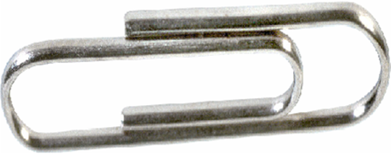

وختاما، علينا أن نتذكر ما أكدنا عليه في بداية في بداية هذا الفصل وهو أهمية الاتصال الكلامي وضرورة تنمية قدراتنا ومهاراتنا فيه. فالتمكن من استخدام اللغة المنطوقة بكفاءة للتواصل مع الآخرين هو عامل حاسم لنجاحنا في الحياة. استخدامنا للغة قوية يؤثر في الآخرين ويوصل أفكارنا إليهم بفاعلية ووضوح، ويجعلنا نبدو أكثر مصداقية وجاذبية وقدرة على الإقناع، ويعطي صورة إيجابية عن شخصياتنا. ويتحقق تطوير مهاراتنا في الاتصال الكلامي بالتركيز على عدة أمور: أولا، فهم عناصر اللغة (الأصوات والقواعد والكلمات والمعاني) ومعرفة كيفية توظيفها بكفاءة في عملية الاتصال. ثانيا، الوعي بالثقافات المختلفة وتفهمها واحترامها، واستخدام لغة تراعي هذه الاختلافات وتخاطب كل ثقافة بما يلائمها. ثالثا، إدراك عوائق الاتصال وتجنبها، فلا نستخدم كلمات غامضة أو متطرفة أو مهينة. رابعا، إدراك وتوظيف العوامل التي تساهم في تحسين الاتصال الكلامي، وذلك باستخدام أسلوب مناسب لمن نتحدث معه يستند على كلمات ملائمة ودقيقة وشارحة وحيوية وشيقة ومسئولة، وعندما ننتقد نتذكر أن ننتقد الأقوال والآراء لا ذات الأشخاص الذين طرحوها. وعلى ضوء هذه الأمور، علينا مراجعة وتقييم اتصالنا الكلامي لمعرفة نقاط القوة فيه والتمسك بها، ولإدراك نقاط الضعف ومعالجتها وهو أمر ممكن بشيء من التدريب والاجتهاد.
ولنستشعر جميعا عظم أوامره سبحانه وتعالى في قوله تعالى {وَقُولُواْ لِلنَّاسِ حُسْناً} (سورة البقرة، آيه83) وقوله: {وَقُل لِّعِبَادِي يَقُولُواْ الَّتِي هِيَ أَحْسَنُ} (سورة الإسراء، آيه 53)، ولنتعظ بتحذيره صلى الله عليه وسلم "وهل يكب الناس في النار على وجوههم ... إلا حصائد ألسنتهم" (المنذري، 1424، ص1056). ولا شك أن إتباع هذه التعاليم والمعاني النبيلة في ثقافتنا الإسلامية هو خير حافز لنا للاهتمام باتصالنا الكلامي، وخير نبراس نهتدي به لتطويره إلى الأفضل.

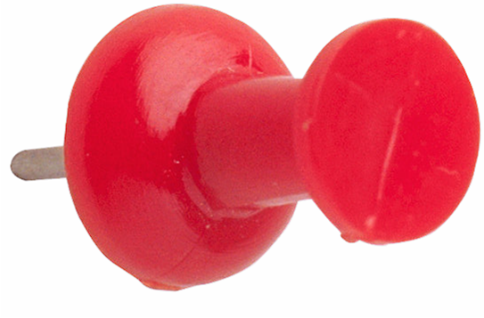
المراجع (References)
أولا: المراجع العربية:

- أحمد، عصام عبد العظيم (2001). دليلك إلى الاتصال الفعال. الرياض: ب. ن.
- أسد، محمد (ترجمة: عفيف بعلبكي) (1997). الطريق إلى الإسلام. الرياض: مكتبة العبيكان.
- الموسوعة العربية العالمية (1999). ج8. الرياض: مؤسسة أعمال الموسوعة للنشر والتوزيع.

ثانيا: المراجع الإنجليزية:

- Beall, Melissa M., Show, Marilyn M., & Sieler, William J. (2005). Communication: making connections. Boston: Pearson.
- Belenky, Mary Field, Clinchy, Blythe McVicker, Goldberger, Nancy Rule &Tarule, Jill Mattuck (1986). Women’s ways of knowing: the development of self, voice and mind. U. S. A.: Basic Books.
- Dobkin, Bethami A. & Pace, Roger C. (2006). Communication in a changing world. Boston: McGraw Hill.
- Hybles, Saundra & Weaver II, Richard L. ( ). Communicating effectively.
- Sieler, William J. & Beall, Melissa M. (2005). Communication: making connections. Boston: Pearson.
- Pearson, Judy C. & Nelson, Paul E. (1997). An introduction to human communication: understanding and sharing. Boston: McGraw Hill.
- Scott, Michael D. & Brydon, Steven R. (1997). Dimensions of communication: an introduction. Mountain View: Mayfield Publishing Company.
- Wood, Julia T. (1997). Communication in our lives. Belmont: Wordsworth Publishing Company.

